SEMANA DEL 21 AL 25 DE FEBRERO DE 2022
PLAN DE TRABAJO
ESCUELA PRIMARIA: _______
SEGUNDO GRADO
MAESTRO (A): _____________

Modalidad: ( ) presencial ( )virtual
 | ASIGNATURA | APRENDIZAJE ESPERADO | ACTIVIDADES | Indicaciones del maestro según la nueva modalidad
LUNES | Educación Socioemocional | Describe sus habilidades personales para ponerse a salvo ante situaciones peligrosas de su contexto, motivadas por el miedo. | Realiza la siguiente ficha de los miedos.  Me da miedo: ______________________  ¿Cuándo me da miedo? _____________________  ¿Por qué me da miedo? _________________  ¿Tengo razones reales para tener miedo a esto? ___________  ¿Qué ocurre cuando tengo miedo a esto? _____________  ¿Qué cosas no me atrevo a hacer? ______________  Voy a guardar este miedo en la cajita de los miedos y controlarlo para hacer las cosas que quiero hacer sin miedo.
 | Conocimiento del medio | Compara características de diferentes lugares y representa trayectos cotidianos con el uso de croquis y símbolos propios. | Dibuja el croquis de tu escuela en tu libreta. No olvides poner todos los detalles (salones, baños, basureros, canchas, la tiendita, bebederos).  Por ejemplo:  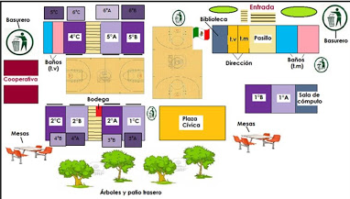  Lee y realiza las páginas 108 y 109 de tu libro de conocimiento.
 | Lengua materna | Aprende y reinventa rimas y coplas. | Inventa y escribe en tu cuaderno 3 adivinanzas sobre animales.  Por ejemplo:  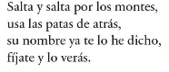  Lee y realiza la página 92 de tu libro de español.
 | Vida saludable | Reconoce sus capacidades al practicar juegos y actividades físicas, mostrando seguridad y confianza. | Escribe 5 beneficios de practicar juegos y hacer actividades físicas para una vida saludable.

 | ASIGNATURA | APRENDIZAJE ESPERADO | ACTIVIDADES | Indicaciones del maestro según la nueva modalidad
MARTES | Lengua materna | Presenta una exposición sobre temas de su localidad. | Prepara tu exposición sobre tu animal favorito, investiga lo que deseas saber y responde las siguientes preguntas en tu libro o en tu libreta.  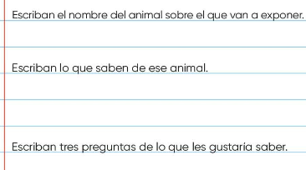  Lee y realiza la página 93 y 94 de tu libro de español.
 | Matemáticas | Resuelve problemas de suma y resta con números naturales hasta 1 000. Calcula mentalmente sumas y restas de números de dos cifras, dobles de números de dos cifras y mitades de números pares menores que 100 | Completa la tabla en tu libreta.  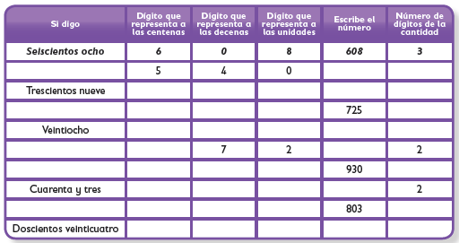  Realiza la página 109 y 110 de tu libro de matemáticas.
 | Formación Cívica y Ética | Identifica conflictos originados por diferencias de opinión en el aula o la escuela, reconoce las emociones que le generan y propone acciones colaborativas para abordarlos mediante el diálogo y la empatía. | Piensa en un conflicto por el que hayas pasado en el aula con alguno de tus compañeros, después responde las siguientes preguntas en tu libreta.  ¿Cuál fue el motivo del conflicto?  ¿Quiénes participaron en el conflicto?  ¿Cómo solucionaron el conflicto?  ¿Qué hizo la maestra o maestro para arreglar el problema?  ¿Qué debemos hacer para solucionar conflictos?  Lee las páginas 74 y 75 de tu libro de formación.
 | ASIGNATURA | APRENDIZAJE ESPERADO | ACTIVIDADES | Indicaciones del maestro según la nueva modalidad
MIÉRCOLES | Conocimiento del medio | Experimenta con objetos diversos para reconocer que al rasgarlos o golpearlos se produce sonido. | Realiza la siguiente actividad en tu libro de conocimiento, si no lo tienes escríbela en tu cuaderno.  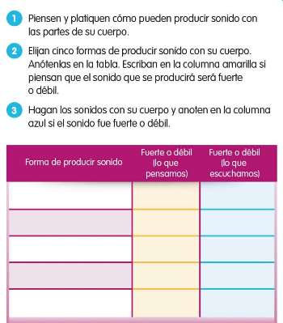  Lee y realiza las páginas 110, 111 y 112 de tu libro de conocimiento.
 | Lengua materna | Lee textos narrativos sencillos | Las fábulas son composiciones literarias breves en las que los personajes casi siempre son animales u objetos, que presentan características humanas como el habla y el razonamiento. Estas historias concluyen con una enseñanza o moraleja.  Lee el texto y contesta las preguntas que verás más adelante.  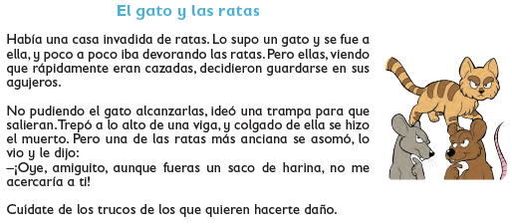  - ¿Por qué fue el gato a la casa?  - ¿Qué decidieron las ratas al ver que el gato las devoraba?  - ¿Qué trampa ideó el gato para alcanzar a las ratas?  - ¿Qué es la moraleja?  Realiza la página 96 y 97 de tu libro de español.
 | Matemáticas | Construye y describe figuras y cuerpos geométricos | Escribe cuantas figuras hay de cada figura geométrica y colorea los dibujos, recuerda no salirte del contorno.  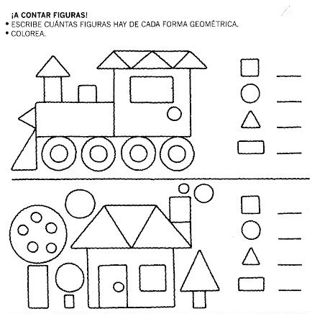  Realiza la página 112 y 113 de tu libro de matemáticas.
 | Formación cívica | Identifica conflictos originados por diferencias de opinión en el aula o la escuela, reconoce las emociones que le generan y propone acciones colaborativas para abordarlos mediante el diálogo y la empatía. | Dibuja en tu cuaderno la rueda de la resolución de conflictos, después elige cual de las opciones para solucionar el problema te parece mejor y por que.  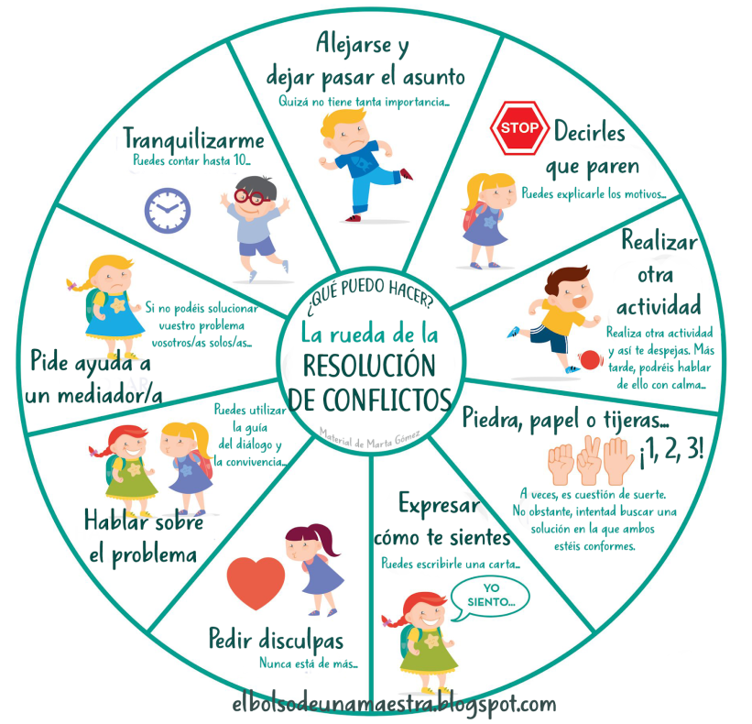
 | ASIGNATURA | APRENDIZAJE ESPERADO | ACTIVIDADES | Indicaciones del maestro según la nueva modalidad
JUEVES | Matemáticas | Construye y describe figuras y cuerpos geométricos | Realiza en tu libreta la siguiente sucesión de figuras.  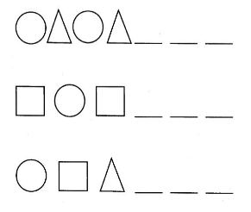  Realiza la página 114 de tu libro de matemáticas.
 | Conocimiento del medio | Experimenta con objetos diversos para reconocer que al rasgarlos o golpearlos se produce sonido. | Realiza la siguiente actividad en tu libreta.  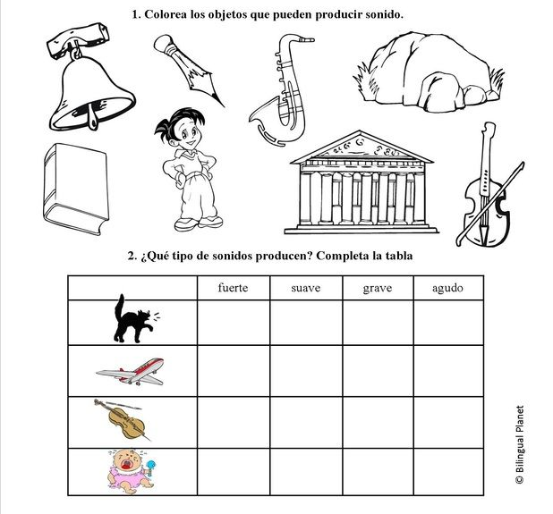  Lee y realiza las páginas 113 y 114 de tu libro de conocimiento
 | Lengua materna | Identifica las características de un texto informativo. | Busca en una revista o en alguna fuente de internet, un texto informativo y pégalo en tu cuaderno, después señala con color rojos todos los apartados que aparecen en el siguiente ejemplo:  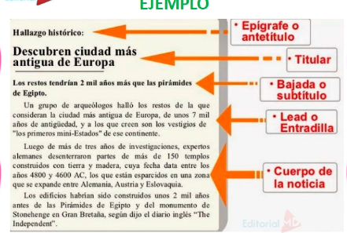
 | ASIGNATURA | APRENDIZAJE ESPERADO | ACTIVIDADES | Indicaciones del maestro según la nueva modalidad
VIERNES | CONSEJO TECNICO ESCOLAR

MISS PLANEACIONES
Si te gustan nuestras planeaciones regálanos un like en nuestra página de Facebook.
https://www.facebook.com/Miss-Planeaciones-100780128994508/

